L'Hospitalet escriu | 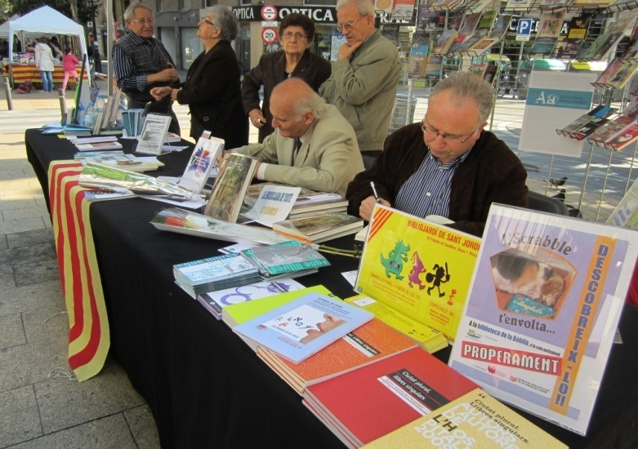
Autors i Autores de L'Hospitalet  Presentació  Edicions anteriors  Índex d'autors i autores  Índex d'entitats  Índex de temes  Llibres sobre l'Hospitalet  Premi L'H Confidencial, premi internacional de novel·la negra  Contacta amb nosaltres  Enllaços recomanats | Diada de Sant Jordi 2013  Un any més, Biblioteques de l'Hospitalet vam estar presents a la Fira de Sant Jordi. I un any més, els autors i autores de la ciutat ens van acompanyar per vendre i signar els vostres darrers llibres.  Ens fa molta il·lusió que aquesta diada serveixi com a punt de trobada entre autors que fins ara no us coneixeu i que treballeu en àmbits molt diferents.  Gràcies a tots els qui hi vau participar!  Per nosaltres és un dia especial i per això volem compartir un recull de fotografies d'alguns dels moments que vam viure.  L'any que ve ens hi tornem a trobar!  També podeu consultar la notícies publicades a L'H Digital:  Crida dels autors de L'H per donar-se a conèixer  Vídeo de les signatures dels autors a la rambla  Comentarios  No tienes permisos para añadir comentarios.

